PRESS RELASE
ANTEPRIMA SALONE DEL MOBILE 2018

E’ un inno alla bellezza senza tempo il PROGETTO GRAFF al Salone del Mobile 2018
geometrie preziose, colori ricercati E SEDUZIONE FEMMINILE ISPIRATi ALLE OPERE DELLA FOTOGRAFA AUSTRIACA INGE PRADER

Si conferma il forte legame di GRAFF con l’arte e il mondo della fotografia astratta: seduzione femminile, bellezza ed eleganza sono le parole d'ordine della nuova tappa del percorso emozionale ART OF BATH, intrapreso con successo - da alcuni anni - dall’azienda americana.
A Milano, all’edizione 2018 del Salone del Mobile, GRAFF svela un’immagine preziosa, traslata dalle opere della fotografa viennese Inge Prader, affascinante interprete di alcuni dei capolavori di Klimt, come il Fregio di Beethoven (1902), Danae (1907) e Vita e Morte (1908).

La rappresentazione “viva” delle opere di Klimt è un continuo svolgersi di forme dal reale all’astrazione decorativa: figure oniriche e delicate che s’intrecciano in morbidi abbracci e baci, creando immagini geometriche e composizioni sinuose.
La geometria interpretata da GRAFF al Salone, sarà una scenografia di collezioni di rubinetteria e complementi per un arredo nuovo, più moderno e avvolgente.
Lo spazio in fiera, progettato da DCUBE Design (Ginevra), accoglie una serie di progetti che, definire unici, è riduttivo: sistemi doccia, rubinetti, vasche, lavabi e accessori, dialogano con le opere di Inge Prader per imbastire splendide trame iconico-cromatiche.

Ciascun pezzo, a modo suo, risulta protagonista della preziosa mise en scène, corrispondendo a una precisa filosofia estetica: la ricerca di una bellezza senza tempo. L’era dell’oro di Klimt è la fonte d’ispirazione del nuovo progetto scenografico di Graff al Salone del Mobile. Un contesto perfetto per presentare le novità dell’azienda, in special modo le nuove finiture trendy – oro, oro rosa, bronzeé ad effetto cera o in una declinazione con effetto strutturato e materico - che si rifanno a colori e sfumature preziose e ricercate.

In sintesi, un’anteprima dei progetti al Salone del Bagno:

- Una collezione di rubinetteria “industrial style”;
- FINITURE TRENDY: Gunmetal, Gunmetal strutturato, Ottone naturale, Ottone naturale spazzolato, Oro Rosa PVD e Onyx
- INCANTO: la linea rubinetteria “squared”;
- DESIDERI: vasche e lavabi in Sleek-Stone®, materiale brevettato versatile e plasmabile che possiede lo stesso appeal della pietra naturale insieme a tutti i vantaggi di un materiale completamente nuovo e tecnologicamente avanzato.

LE IMMAGINI DI ANTEPRIMA ALLEGATE (Desideri):
Lavabo ARMINA in Sleekstone nella finitura bianco opaco e rubinetteria “artistica” LUNA.

Il lavabo ARMINA è realizzato in Sleek-Stone®, un materiale composito di pietra che unisce il marmo dolomitico con una resina unica, creando un composto solido con una finitura in superficie. Le sue proprietà antimacchia e di resistenza ai raggi UV rendono le superfici facili da pulire, con una manutenzione minima. Sleek-Stone® è disponibile in finitura bianco lucido o matto.
La rubinetteria LUNA è un elemento in ottone cromato con finitura a specchio che fluttua, riflettendo dolcemente sulla parete: la curva del getto sembra generare un flusso d’acqua etereo all’interno del bagno.

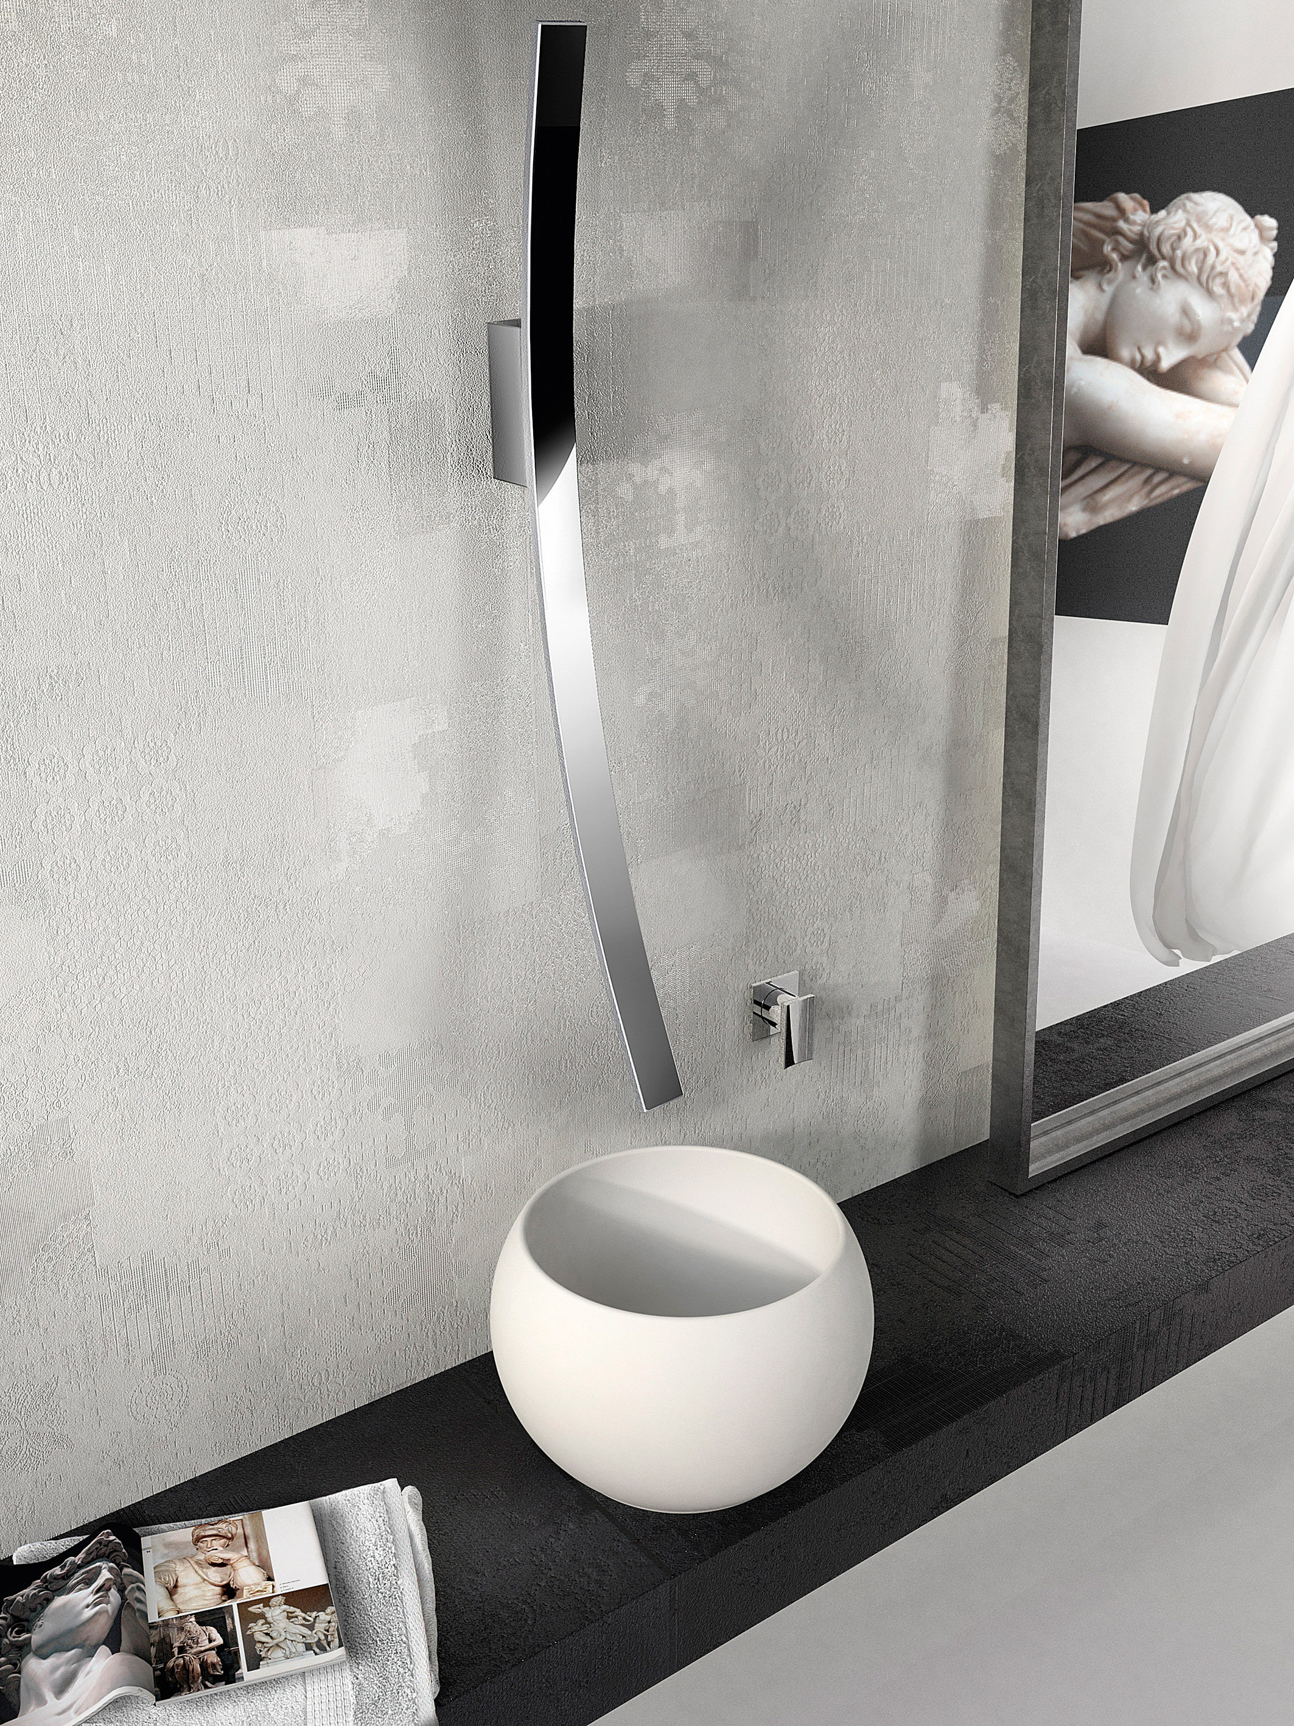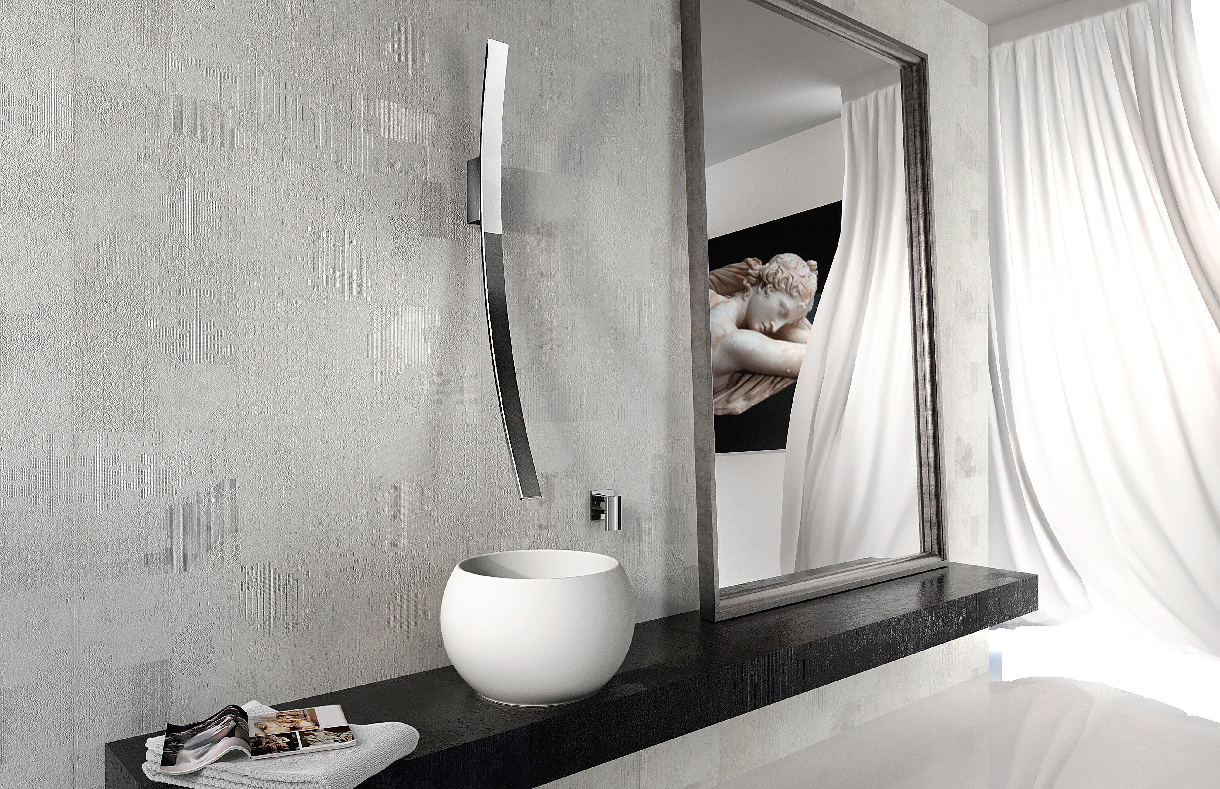

LE IMMAGINI DI ANTEPRIMA ALLEGATE (Concept Salone del Mobile 2018)

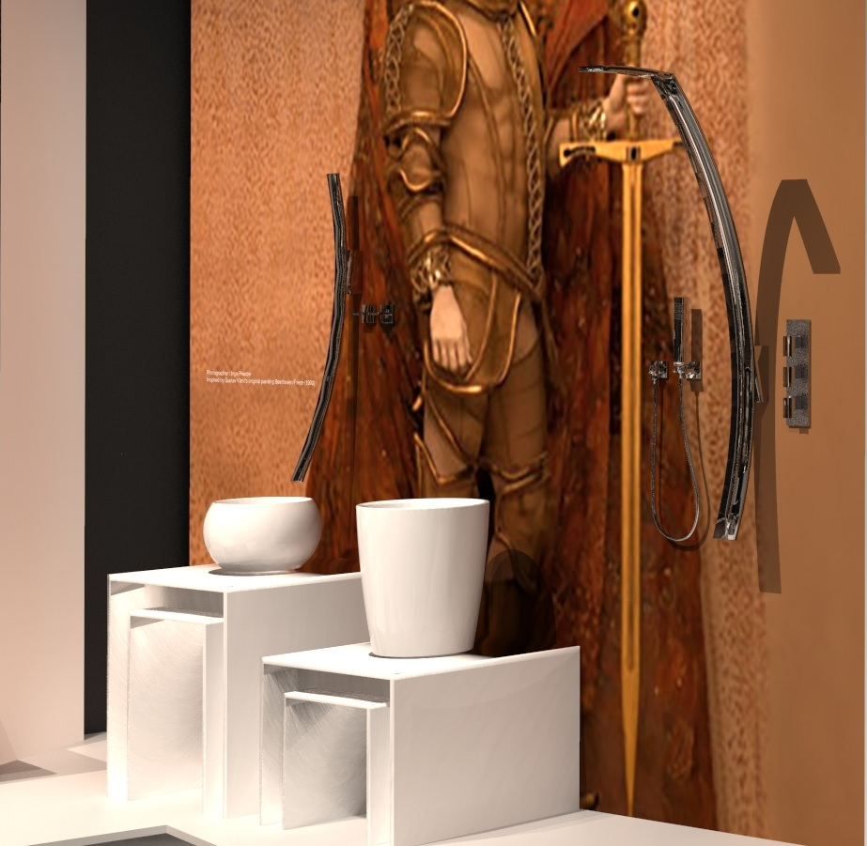
GRAFF EUROPE
Via Aretina 159, 50136 Florence - ITALY
Tel: +39 055 9332115,
fax: +39 055 9332116
email: info@graff-designs.com
www.graff-designs.com

Per informazioni e immagini
in alta risoluzione
Ufficio Stampa:
tac comunic@zione milano|genova
tel +39 02 48517618 | 0185 351616
press@taconline.it | www.taconline.it

